吴振绰推荐报告

个人资料
姓名：吴振绰 | 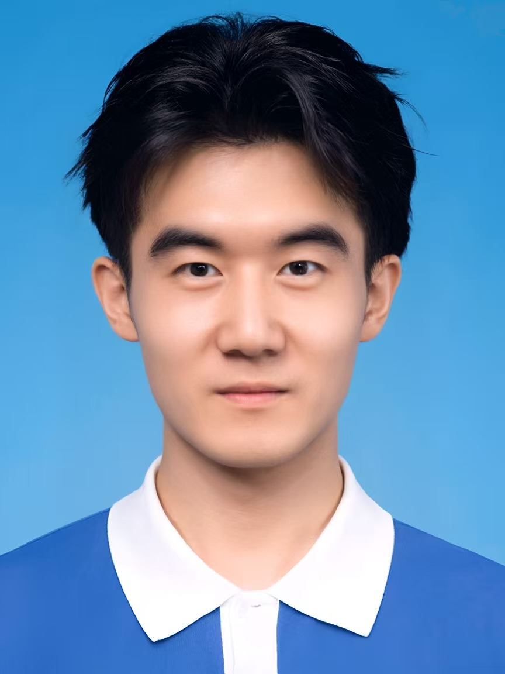
出生年月：1988
性别：男
婚姻：已婚已育
户口：武汉
目前工作地址：武汉
手机：18627020560
Email：fightwoo@sina.cn

教育背景
2007.09—2010.06 湖北经济学院 投资 专科

收入情况
目前薪资：年包33W
期望薪资：面议

简介与评价
- 2010 年起扎根呼叫中心领域，深刻理解互联网+背景下电网销融合的组织模式与全流程服务销售的业务逻辑，擅长设计数据驱动的业务转化流程，同时具备丰富的团队培训与技能养成的实战经验。有0-1电销团队组建能力，能快速适应新的产品及业务模式，维持高产出及团队组织结构稳定。

工作经历
2020.08—至今 武汉豌豆思维科技有限公司 班主任经理（电销为主）

工作职责：
- 下属人数：120人
- 搭建武汉豌豆班主任团队，电销为主。初创人员规模为120人（下设1名高级主管和6名主管，分管7支团队）历史最大规模为武汉上海第二大团队，团队常规流失控制在5%左右（双减后架构整体减半，团队稳定性持续良好）；
- 团队核心指标中老客续费率75%+（58%），续费目标常规完成率位于100%-110%+（历史高点值为2200万，业绩规模为武汉上海第三大团队），转介绍项目（例子与成单并行）完成率常态达标，拓科项目（例子）完成率常态达标；
- 协调本业务区对外部门的协作关系做资源整合，包含：招聘，质检，教务，运营，教师及其它协同部门；
- 在职期间培养内升1名高级主管，6名正式主管，公司级服务TOP销售TOP若干；
- 项目经验：
- a-负责部门管理培训体系搭建并执行（全线路管理层联动和储备管理层培养体系），
- b-负责部门全量学生级别升阶调整的协调工作（对接销售-后端-供应链-客服-教师-教务-产品），
- c-负责部门独立直播频段工作的协调（对接教师-运营-销售-后端，汇总流程数据及推动直播邀约数量），
- d负责部门创新发展项目的测试及数据流动统筹规划（对接创新项目教师后端，做数据转移和成效反馈）；
看机会原因：1希望个人发展空间受限；2公司总部调整到上海，卫星城市逐步缩减。

2019.07—2020.05 作业帮教育科技(北京)有限公司 销售经理

工作职责：
- 下属人数：50
- 从0到1搭建TMK电销团队，编制为武汉（250人）五支平行团队之一；
- 首月通过公司招募结合内荐完成满编（50人包含管理层），次月在无新人标保护情况下，团队超额100%达成业绩目标，第三月目标完成率为武汉第一；
- 团队月度离职率控制在9%-15%（包含主被动离职），且疫情期间团队稳定性较好；
- 复工以后产品转型，团队快速适应新产品和业务模式，当月在职人力满标达标率大于90%。
离职原因： 入局教育以后以tmk切入，业务模式单子不够发挥，服务销售的职能属性。

2016.08—2019.05 宜信普惠武汉分公司 销售经理

工作职责：
- 下属人数：96
- 担任销售主管期间总结了电话销售的管理方法，结合人员培养，用时3个月将团队从全场54名稳定到公司前三。
- 晋升中层以后负责90名坐席和6名团队经理的管理和团队规模搭建，培养6名销售经理，2名中心级（270人）销售TOP，3名现场级（90人）销售TOP。
- 公司线上线下线追踪考核淘汰期间，成为考核通过的前三之一，在RSC季度激励方案中拿到过三地（2700+人团队）前四，销售总额方面最好成绩为中心级双项冠军
- 公司业务转型期转换新产品的当月，团队快速适应后排名拿到分部（9支90人团队）前四名，且连续两次打破RSC新产品单人单次产出额（103万）的最高纪录。
离职原因： 行业p2p国家限制关闭了，所以全行业调整了。

2010.07—2016.07 招商银行信用卡中心 客服专业主任

工作职责：
- 下属人数：12
- 为银行高端信用卡客户（资产净值200万-1000万）提供信用卡咨询服务（服务占比70%），完成下达的销售任务（销售占比30%）
- 提高用卡满意度处理申述客户，承接投诉案件数量效率曾月度排名第一
- 服务品质获三地（上海武汉成都）高级客服职称，服务效能曾在三地高端客服排名第一
- 团队（15人）中担任销售板块小组长，协助追踪并参与销售指标达成，取得过营销项目达人的称号，在职五年年度总绩效持续A序列，为三地少量5A员工之一。

